Пермский национальный исследовательский политехнический университет.

Лабораторная работа № 7.

«Функции».

Выполнил: студент группы РИС-23-2б

Вековшинин Иван Николаевич

Проверила: доцент кафедры ИТАС

О.А. Полякова.

2024 г.

Часть 1.

Постановка задачи: написать перегруженные функции и основную программу, которая их вызывает.

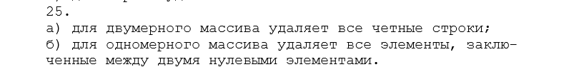

Анализ задачи:

1. Создать функцию change, которая принимает двумерный массив a размером n x m и обнуляет элементы в строках с четными индексами.

2. Создать функцию change, которая принимает одномерный массив a размером n и обнуляет элементы между двумя нулями.

3. В функции main объявить двумерный массив a2 и инициализировать его. Вызвать функцию change для массива a2.

4. В цикле вывести на экран элементы массива a2.

5. Объявить одномерный массив a1 и инициализировать его. Вызвать функцию change для массива a1.

6. В цикле вывести на экран элементы массива a1.

Решение блок схемой:

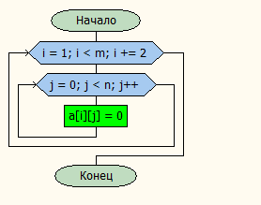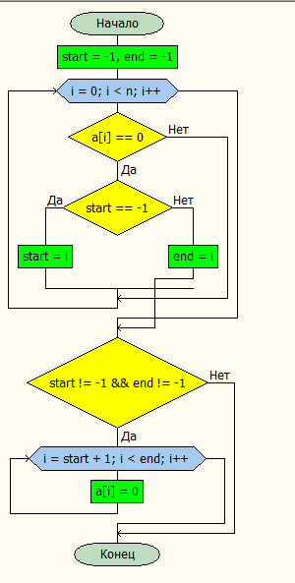

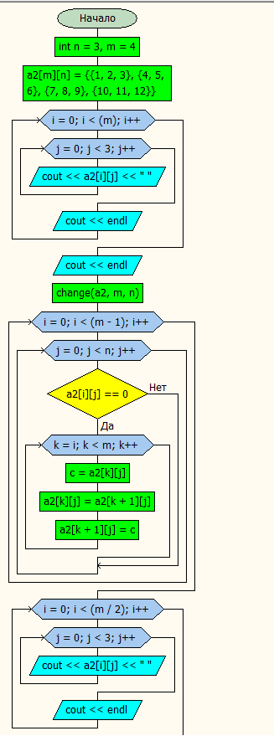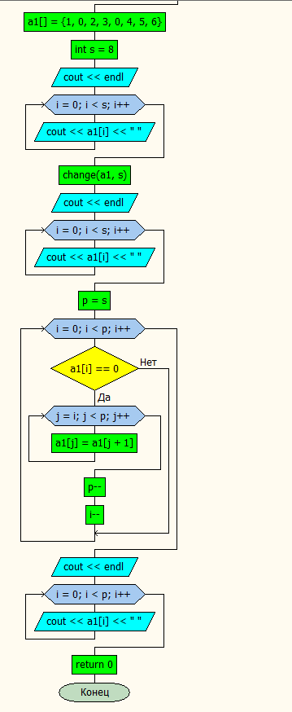

Решение кодом:

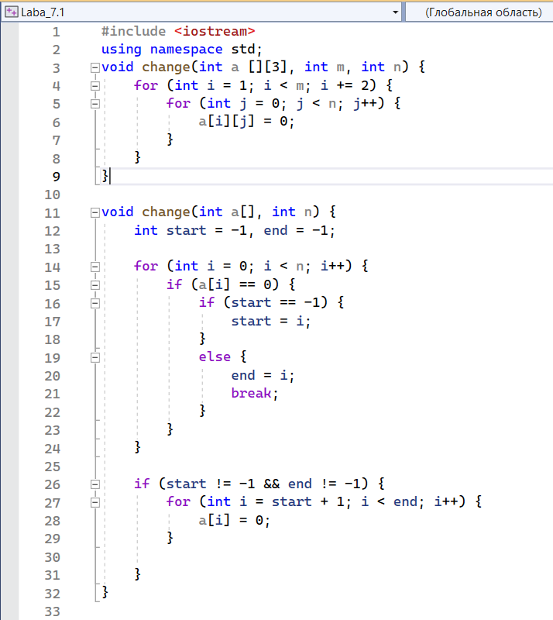

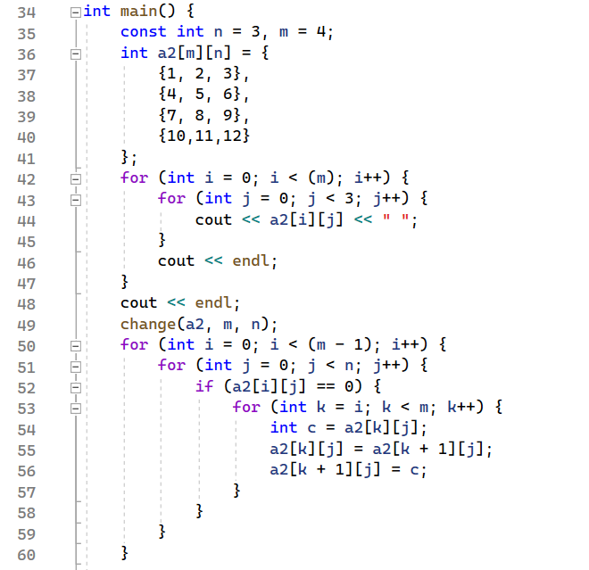

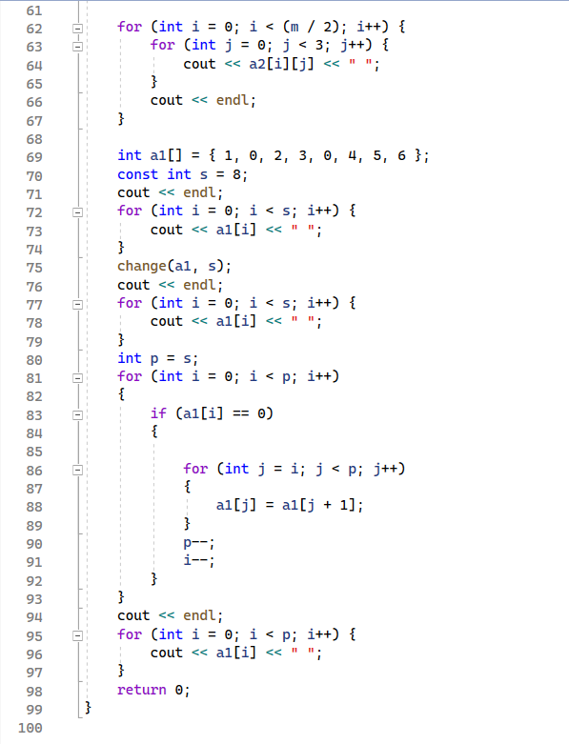

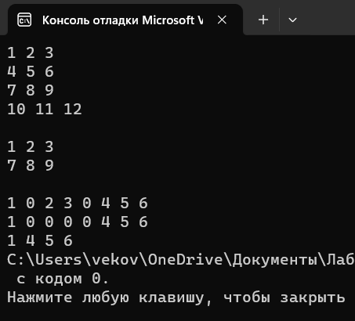

Часть 2.

Постановка задачи:

25. Написать функцию (или макроопределение), которая находит длину стороны по координатам его точек.. Написать функцию square, которая вычисляет площадь треугольника, заданного координатами вершин. Написать функцию square1 c переменным числом параметров, которая определяет пло-щадь треугольника, содержащего диагональ наибольшей длины выпуклого многоугольника, заданного координатами своих вершин.

Анализ задачи:

1. Определить функцию sideLength, которая принимает координаты двух точек и вычисляет длину стороны треугольника по формуле sqrt((x2 - x1)^2 + (y2 - y1)^2).

2. Определить функцию square, которая принимает координаты трех точек (вершин треугольника) и вычисляет площадь треугольника по формуле Герона.

3. Определить функцию square1, которая принимает координаты четырех точек (вершин четырехугольника) и находит длины диагоналей двух треугольников, составленных из этих точек. Выбрать длинную диагональ и вычислить площадь треугольника, который содержит эту диагональ.

4. В функции main вызвать функции sideLength, square и square1 с заданными координатами точек и вывести результаты на экран.

Решение блок схемой:

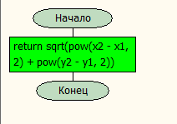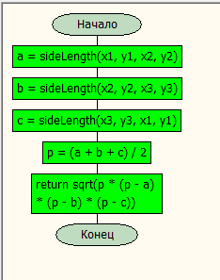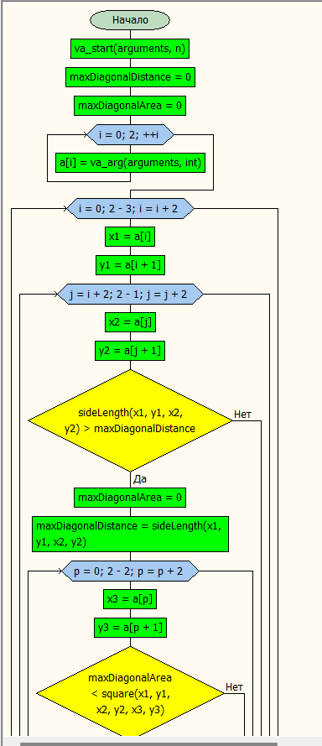

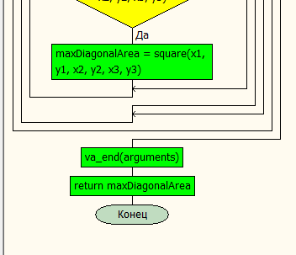

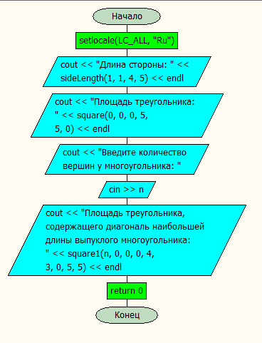

Решение кодом:

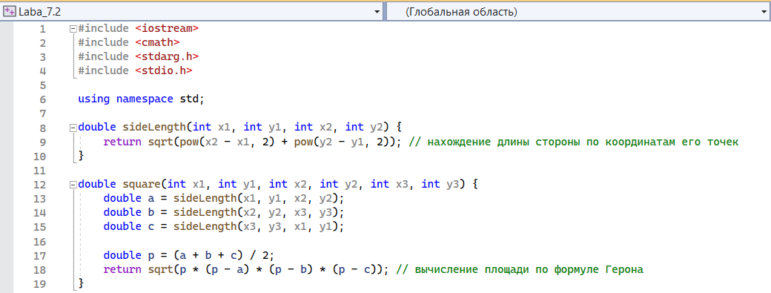

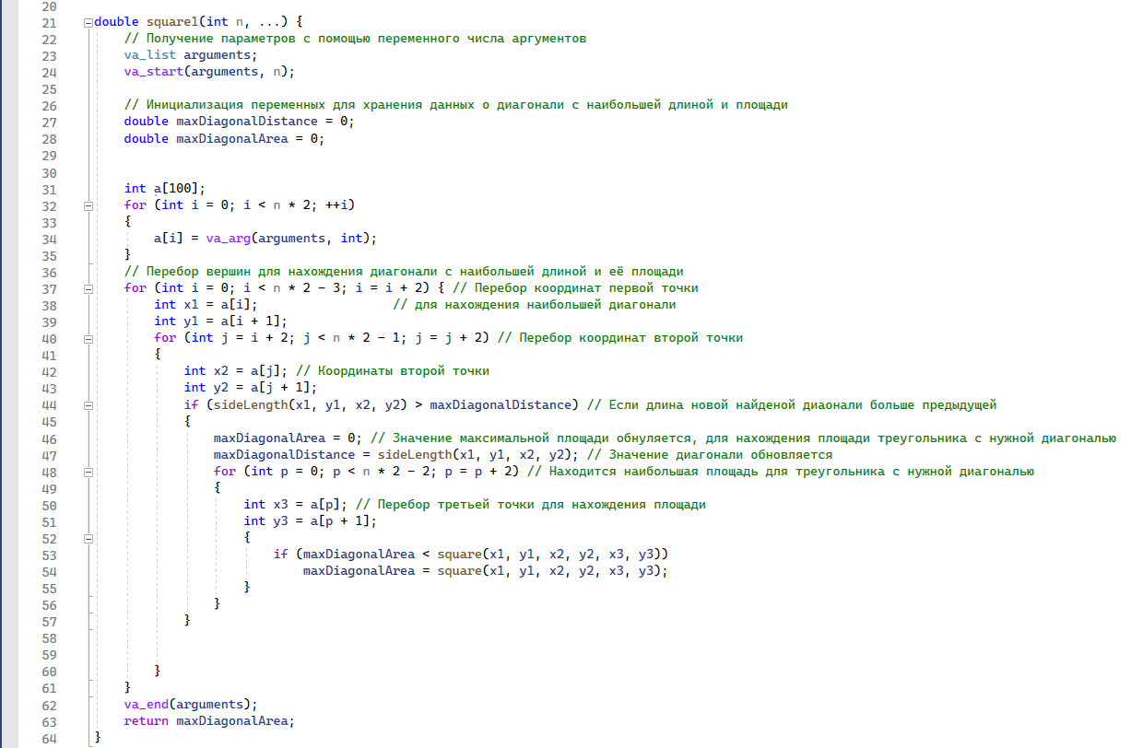

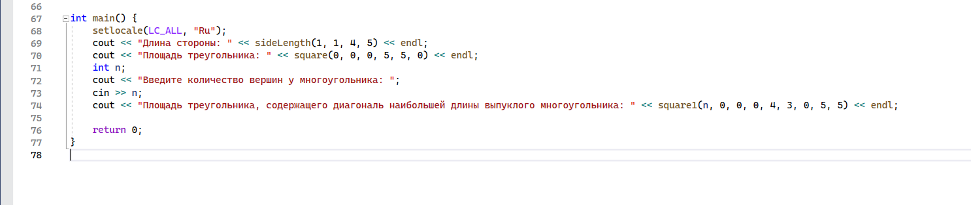

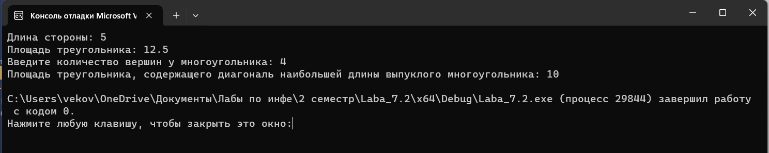

Вывод: у меня получилось выполнить поставленные задачи.

Скриншот из гита: